Martes
08
de noviembre

Tercero de Primaria
Lengua Materna

Para ser breves

Aprendizaje esperado: usa mayúsculas y abreviaturas en la escritura convencional de nombres y direcciones.

Énfasis: identificación de abreviaturas de uso muy frecuente.

¿Qué vamos a aprender?

Aprenderás sobre las abreviaturas, ¿Qué son?, ¿Por qué es importante su uso? además, identificarás los datos en distintos recibos que tengas.

¿Pudiste recopilar los datos personales que utilizaste para tu directorio personal?

Por ejemplo: Tu compañera Guadalupe hizo llegar sus datos, comenta que el espacio del formulario que viene en el libro es muy pequeño y por lo mismo, no le alcanza para anotar toda la información y tiene que hacerlo en doble renglón ¿A ti, te pasó lo mismo?, ¡Ayuda a Guadalupe!

Lee con atención la información que solicita el formato.

Lo primero que solicita el formato es el nombre, iniciando por apellido paterno.

¿Cuál es el nombre completo de Guadalupe?

La compañera se llama López Gutiérrez María Guadalupe.

Enseguida, solicita la dirección.

¿Dónde vive Lupita?

Continuamos con Ciudad.

Acapulco, Gro.

Recuerda que son un grupo de 3° con niñas y niños de todos los rincones del país.

Seguimos, Estado, ya sabes que Guadalupe es del Estado de Guerrero.

El siguiente dato es País, enseguida teléfono, por último, correo electrónico, si no cuentas con uno no hay problema, con los demás datos es suficiente.

Has llenado el formato con los datos de Guadalupe, tu compañera tiene razón, hay información que ocupa mucho espacio.

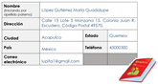
Observa muy bien y responde, ¿Cómo puedes acortar la información sin que se quiten palabras?

Para conocer más sobre el tema puedes consultar tu libro de texto de Español de 3º de primaria.
https://libros.conaliteg.gob.mx/20/P3ESA.htm

¿Qué hacemos?

Para acomodar la información en la mayoría de los formatos, tienes que abreviar algunas palabras.

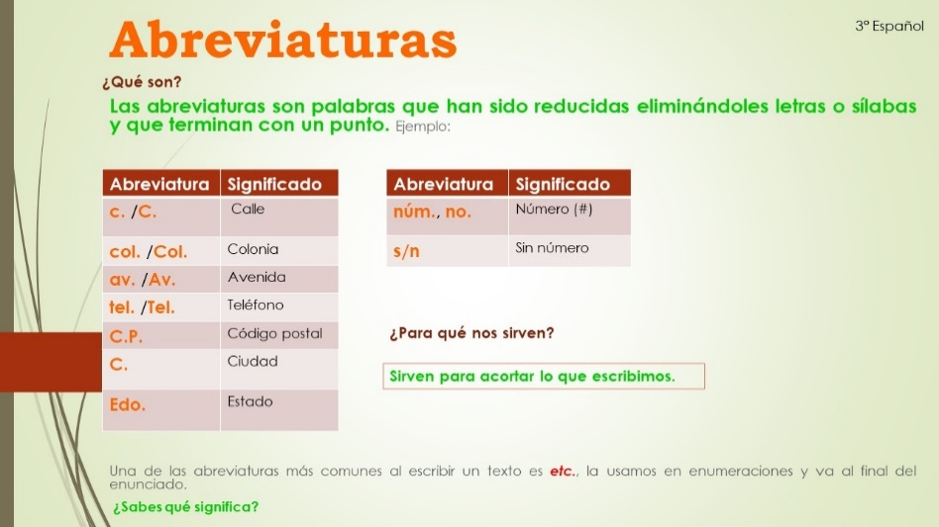

Ahora ya sabes qué son las abreviaturas y para qué se utilizan, cuando llenes algún formato podrás abreviar algunas palabras.

Jugarás a adivinar el significado de las abreviaturas, puedes leer con atención de que trata el juego y si puedes realízalo en casa con algún integrante de tu familia.

Para esto se tienen unas tarjetas con algunas abreviaturas, como las que acabas de observar en la imagen anterior y se pueden ir añadido algunas más que también puedes ver frecuentemente en recibos de luz, agua, teléfono, recetas médicas, publicidad, etc.

Conforme se vayan nombrando las abreviaturas, el otro participante tiene que decir ¿Qué significa?

¿Qué te pareció el juego, de cuántas abreviaturas te supiste su significado?

Como ya reafirmaste las abreviaturas, revisa tu libro de español actividades en la página 32, apartado: “Las abreviaturas” y lee con atención lo que dice.

https://libros.conaliteg.gob.mx/20/P3ESA.htm?#page/32

Antes de analizar los recibos de luz, agua, teléfono, propagandas, directorios del libro, etc. que tienes en casa, copia en el cuaderno una tabla como la que indica el libro y aumenta ocho filas más.

En esa tabla anotarás las abreviaturas que vayas identificando. Si no cuentas con ningún recibo puedes trabajar en equipo con la explicación que se te dará.

Aquí se tiene un recibo de luz y también una receta médica que, al igual que Guadalupe, hicieron llegar unos compañeros del grupo, ¿Qué abreviaturas observas?

Anótalas sin su significado para que no te gane el tiempo.

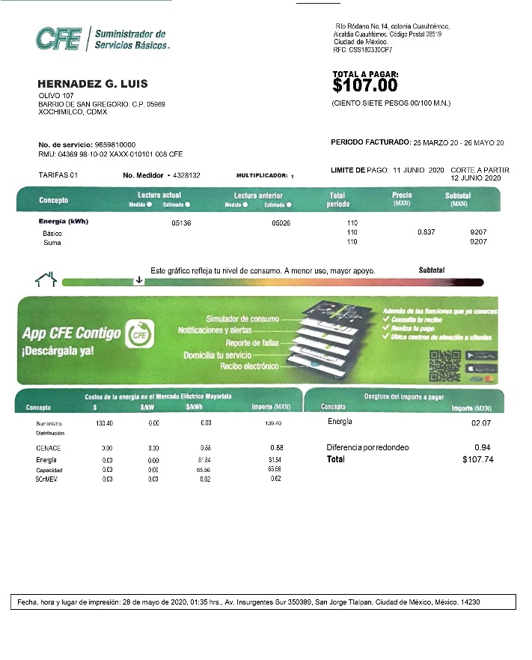

Abreviaturas en recibo de luz: C.P. (Código postal), No. (Número), Av. (Avenida), esta última palabra aparece en letra muy pequeñita al final del recibo.

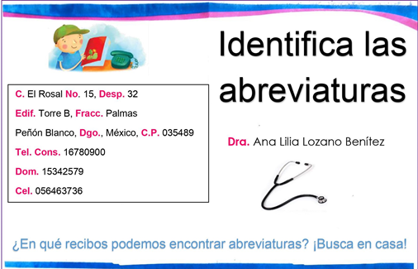

Abreviaturas en receta médica (Recibo médico): Dra. (Doctora), C. (Calle), No. (Número), Desp. (Despacho), Edif. (Edificio), Fracc. (Fraccionamiento), Dgo. (Durango), C.P. (Código postal), Tel. (Teléfono), Cons. (Consultorio), Dom. (Domicilio) y Cel. (Celular). ¡Ojo! Con estas abreviaturas y las otras que se has visto en esta clase, puedes elaborar las tarjetas para el juego que se menciona anteriormente.

Copia las abreviaturas en tu cuaderno y escribe su significado.

¿Recuerdas el formulario que llenó Guadalupe? ¿Ya descubriste cómo puedes acortar el texto sin que pierda su significado?

Para organizar la información en los directorios se abrevian algunas palabras, por ejemplo, algunas veces puedes abreviar nombres: “Ma. Guadalupe”.

Continúa identificando en casa otras abreviaturas que se usen de manera frecuente y, enriquece tu trabajo compartiéndolo con tus compañeras y compañeros de clase y con tu maestra o maestro, cuando tengas oportunidad.

Aprendiste, ¿Qué son las abreviaturas? ¿Por qué es importante su uso al redactar? y su identificación en diversos recibos que tienes en casa.

El reto de hoy:

¿Te gustaría saber cuáles son las abreviaturas más usadas por tu familia?

Toma una libreta y acércate a cada persona que vive en tu casa, pregúntale cuáles son las 5 abreviaturas que más usa y escríbelas en tu libreta, al final, ganará la abreviatura que más se haya repetido.

Si te es posible consulta otros libros y plática con tu familia lo que aprendiste, seguro les parecerá interesante y te dirán algo más.

¡Buen trabajo!

Gracias por tu esfuerzo.

Para saber más:

https://www.conaliteg.sep.gob.mx/

